Utiliser une affiche dans votre enseignement des approches écosystémiques de la santé

**Auteurs et autrices :** L’équipe de CoPEH-Canada

|  |  |  |
| --- | --- | --- |
|  | Sauf indications contraires, le contenu de ce manuel électronique est disponible en vertu des conditions de la [Licence Creative Commons Attribution - Pas d’utilisation commerciale 4.0 International](https://creativecommons.org/licenses/by-nc/4.0/deed.fr) |  |

**Vous êtes autorisé à :**

**Partager** – Copier, distribuer et communiquer le matériel par tous moyens et sous tous formats.

**Adapter** – Remixer, transformer et créer à partir du matériel.

**Selon les conditions suivantes :**

**Paternité** – Vous devez citer le nom de l’auteur original.

**Pas d’utilisation commerciale** – Vous n’avez pas le droit d’utiliser le matériel à des fins commerciales.

**Pour citer cet outil** :

CoPEH-Canada (2012) Utiliser une affiche dans votre enseignement des approches écosystémiques de la santé. Dans *Manuel d’enseignement des approches écosystémiques de la santé.* (E Roy et N Tanguay, Trad.) [Communauté de pratique canadienne en approches écosystémiques de la santé](https://copeh-canada.org/fr/manuel-d-enseignement.html). [https://doi.org/10.5281/zenodo.14714774](https://can01.safelinks.protection.outlook.com/?url=https%3A%2F%2Fdoi.org%2F10.5281%2Fzenodo.14714774&data=05%7C02%7Cwebb.jena%40uqam.ca%7C55a40766d5ad444d24f508dd4c40dc13%7C12cb4e1a42da491c90e17a7a9753506f%7C0%7C0%7C638750563627875897%7CUnknown%7CTWFpbGZsb3d8eyJFbXB0eU1hcGkiOnRydWUsIlYiOiIwLjAuMDAwMCIsIlAiOiJXaW4zMiIsIkFOIjoiTWFpbCIsIldUIjoyfQ%3D%3D%7C0%7C%7C%7C&sdata=b4eRLSb%2FKT9SN1Qr9%2FN26FkPfWDAof2o20LbJVo595Y%3D&reserved=0) [Licence CC BY NC 4.0 International.](https://creativecommons.org/licenses/by-nc/4.0/)

Table des matières

Introduction 2

Description 2

Objectifs d’apprentissage 2

Questions directrices 3

Consignes 4

Activités 4

Activité 1 : Création et mise à jour des affiches 4

# Introduction

## Description

L’exercice de l’affiche est une activité transversale qui évolue au fil du cours. Il est conçu pour amener les participantes et participants à réfléchir à la façon dont leur apprentissage dans le cours nourrit leur recherche ou leur pratique. L’affiche les aide à intégrer les connaissances en leur donnant un point focal concret. Elle facilite également les échanges de références, de méthodes et d’idées entre les participantes et participants (étudiant·es, instructeur·trices et invité·es) en offrant une plateforme accessible pour partager les projets. En fournissant un modèle commun avec des catégories larges, l’affiche permet aux participantes et participants de toutes les disciplines de décrire leurs projets. Elle offre ainsi un accès au travail de chacune et chacun.

Les apprenantes et apprenants sont invités à considérer leur affiche comme un moyen de présenter leurs projets aux autres. À mesure que le cours progresse, elles et ils sont invités à augmenter, adapter ou modifier leur affiche à l’aide des nouvelles idées, références et méthodes qui surviennent ainsi que des commentaires des autres. Les participantes et participants se servent de petites notes sur papillons adhésifs (« Post-it ») pour commenter les projets des autres (ou leur équivalent numérique). Il importe que les instructrices ou instructeurs transmettent leurs commentaires et soient disponibles pour discuter.

## Objectifs d’apprentissage

* Permettre aux participantes et participants de partager leur travail avec d’autres (en particulier celles et ceux qui sont issus d’autres domaines).
* Leur donner un moyen de contribuer aux projets des autres et d’obtenir des commentaires sur leur propre travail.
* Faire en sorte que les affiches servent de base à une réflexion critique envers les projets dans le cadre de la recherche ou de la pratique en écosanté.
* Stimuler le dialogue entre les participantes et participants.

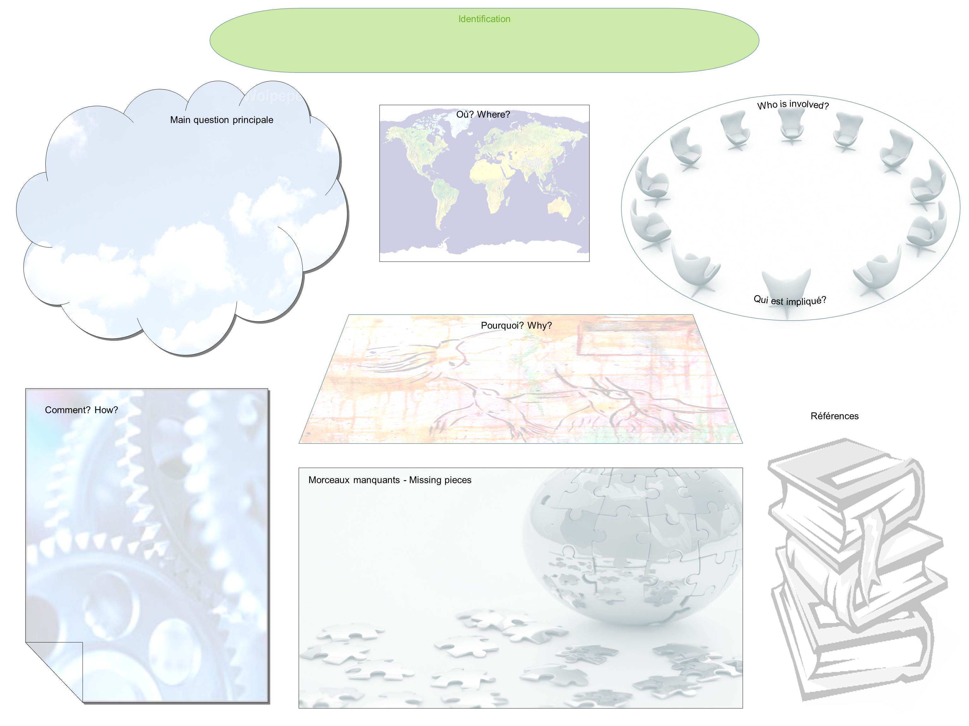

**Figure 1 :** Modèle d’affiche

## Questions directrices

* Comment mon projet est-il nourri par le contenu du cours et les échanges avec d’autres membres du cours ?
* Que puis-je partager avec d’autres pour les aider dans leurs projets et dans leurs réflexions ?

## Consignes

Au début du cours, l’instructrice ou l’instructeur fournit aux participantes et participants un panneau d’affichage plastifié et effaçable à utiliser pour présenter leur projet, qui comprend les catégories suivantes :

* Titre du projet
* Question principale
* Où ?
* Qui est impliqué ?
* Comment ?
* Pourquoi ?
* Pièces manquantes
* Références

L’affiche peut aussi être en format numérique auquel cas un espace de partage des affiches doit être rendu disponible.

*Remarque :* *Bon nombre des questions directrices ou des questions de discussion fournies dans les différents modules de ce manuel d’enseignement sont utiles aux apprenantes et apprenants et constituent de bonnes questions à mettre en relation avec les projets individuels. Les instructeurs ou instructrices peuvent les utiliser afin de susciter les discussions.*

#### Exemples de questions ou de commentaires :

* Comment la santé est-elle définie dans votre projet ?
* Comment le genre est-il traité ?
* Quelles sont les frontières de votre système ? Est-ce important ?
* À quelle échelle travaillez-vous ?

# Activités

## Activité 1 : Création et mise à jour des affiches

ÉTAPE 1 : *création des affiches*

Le premier jour, allouez du temps pour que les participantes et participants créent leur affiche et octroyez un moment afin qu’elles, qu’ils puissent consulter les affiches des autres.

ÉTAPE 2 : *mise à jour des affiches au fur et à mesure de l’apprentissage*

Au cours des premiers jours (ou semaines), demandez aux apprenantes et apprenants de retravailler leurs affiches et d’intégrer les leçons apprises pendant la journée. Vous pouvez leur donner un point focal, par exemple : « Comment la santé est-elle définie ? Quelles sont les relations de pouvoir dans votre projet ? Quels acteurs, actrices avez-vous omis ? ».

ÉTAPE 3 : *ajouter des contraintes*

Une fois que les apprenantes et apprenants sont plus à l’aise avec l’exercice de l’affiche, créez une « perturbation » ou un « inconfort » en imposant des contraintes à leurs projets ou en posant un problème hypothétique, par exemple :

* Et si votre financement était coupé ?
* Et si un groupe d’acteurs et d’actrices décidait de quitter le projet ?
* Et si un désastre naturel frappait votre région d’étude ?

ÉTAPE 4 : *activité de synthèse*

L’objet de cette étape est de discuter de la manière dont les projets individuels ont changé au fil du cours. Par exemple :

* « Discussion rapide » en trios, avec itérations : les apprenantes et apprenants se mettent deux par deux et une instructrice, un instructeur se joint à chaque paire pour former une triade. Une des deux personnes apprenantes s’exprime pendant un temps déterminé sur la façon dont son projet a évolué. Une fois le temps alloué écoulé, on oriente la discussion sur le projet de l’autre personne apprenante. Après ce premier tour, demandez aux apprenantes et apprenants de trouver un nouveau partenaire et aux instructrices et instructeurs de rejoindre une nouvelle paire, puis répétez le processus.

*Remarques :*

* + - *Un temps de 5 à 10 minutes par étudiante ou étudiant est idéal.*
    - *Quant au nombre d’itérations, 2 ou 3 tours sont recommandés.*
* À la suite de cette « discussion rapide », il est aussi utile d’avoir une discussion de synthèse en groupe au cours de laquelle on peut commenter cet exercice.

#### Liens

L’activité de création d’affiches est très interactive et peut être intégrée à d’autres sessions. Par exemple :

* La carte des concepts [[Module Complexité](https://copeh-canada.org/fr/manuel-d-enseignement/complexite.html)] : Lorsque l’on dresse une carte des concepts, il est utile de donner aux apprenantes et apprenants le temps de retourner à leur affiche. Il est aussi possible de suspendre les cartes de concepts à côté des affiches lorsqu’il s’agit d’affiches physiques, ce qui facilite l’établissement de liens entre elles.
* L’activité portant sur la question « Où se trouvent la santé et l’écosystème ? » : Cette activité pousse les apprenantes et apprenants à réfléchir à la façon dont elles, ils définissent et situent la santé et l’écosystème dans leur projet. Retourner à leurs affiches leur permettra de développer davantage leur question de recherche et leurs modes d’approche.
* L’activité sur le thème du pouvoir et de l’équité : le fait pour une apprenante ou un apprenant d’identifier les relations de pouvoir dans son projet peut contribuer à rendre plus évidentes les questions de genre et d’équité.

#### Matériel et ressources

Si vous faites l’activité en ligne :

* Affiches numériques
* Plateforme pour partager les affiches (un LMS tel que Canvas par exemple)

Si vous faites l’activité en présence :

* Affiches laminées
* Tableau d’affichage et matériel pour suspendre les affiches (et personnes prêtes à aider)
* Marqueurs effaçables (de différentes couleurs, à pointe fine) et gommes à effacer (on peut se servir d’alcool à friction)
* Papillons adhésifs (*Post-it*) de différentes couleurs

#### Logistique

Avant le cours :

* Envoyez par courriel le modèle de l’affiche aux participantes et participants afin qu’elles et ils puissent commencer à penser à des façons de présenter leur projet.
* Faites imprimer et laminer les affiches, le cas échéant.
* Déterminez où et comment les affiches seront suspendues. Un endroit dans la salle de classe principale permet aux participantes et participants de travailler aisément à leur propre affiche et de jeter un coup d’œil à celles des autres pendant les pauses.
* Prévoyez du temps au début de votre cours pour présenter l’activité de l’affiche et pour que les participantes et participants puissent créer et suspendre leurs affiches.
* Consacrez du temps additionnel au travail sur les affiches tout au long du cours. Il faut répartir ce temps entre les activités structurées et non structurées.
* Prévoyez du temps pour que les instructrices et instructeurs regardent les affiches.
* Planifiez une activité interactive de synthèse.